会報順番番号Ⅳ－０６
機械部門
太平洋工業株式会社 奥田 努

次世代自動車のインパクトについて

- はじめに
私が住む岐阜県では、自宅の前に愛車のガレージがあり、玄関を出ると、すぐに車に乗り込む習慣であるため、歩いて３分のコンビニへも車で行くことが普通である。
一方、２年前から家族が東京で働き始め、アパート探し等、生活基盤を整えるため、何度か東京へ出掛ける機会があり、相対的に東京は「高級車が多い」と感じる。ベンツ、ＢＭＷ、ポルシェ等の外国車やレクサス等が頻繁に道を行き交っている。しかし、住宅地等でそれらの高級車が、ドアを擦らないかと心配になるほど、窮屈に駐車していたり、すれ違うのも嫌になるほど、狭く曲がりくねった道を行き交う光景を見ると、ある面では、岐阜県人も贅沢な生活をしているのだ、と実感する。
平成３０年１０月時点で、１世帯当たりが保有する乗用車の台数は、岐阜県は１．７０台、東京都は０．４５台である。東京の生活では、必ずしも車が必須という訳ではない。東京の人は日常的に、駅から駅へとよく歩く。1日当たりの歩数では都心の人の方が歩いているのではないか。一方、岐阜県では、やはり車がないと不便であり、働く成人は１人１台の感覚で ”愛車” を保有し、自宅前に十分な駐車スペースを構え、大事にしている。
- 日本の自動車産業の現状
日本の主要製品出荷額約３００兆円の内、自動車製造業の製造品出荷額は５３兆円（約２割）であり、貿易黒字の約５割を占める。日本の就業人口６,４４０万人の内、自動車関連産業の就業人口は５３４万人（約８％）である。日本の自動車メーカーは、系列の部品サプライヤーに支えられたピラミッド構造の頂点にあり、１台の自動車を作るのに、多くの人、多くの企業が関わっている。
自動車は、安心・安全が前提の工業製品である。顧客が満足する品質レベルの自動車を、必要な量だけ、安定生産することを、自動車メーカーと部品サプライヤーが組織的に連携して行っている。ガソリン車の心臓部はエンジンで、高い技術開発力・生産技術力を持つ、専門サプライヤーが生産供給し、他サプライヤーの安易な参入は困難である。
- 製造現場の現状課題
主として３つの課題が顕在化している。どうしてこうなってしまったのか・・・。第一に、深刻な人手不足である。ものづくりの現場で人がいなくなると、技能の伝承者がいなくなり、事業が継続できない。ものづくりには、心が宿っている。公的資格も必要で、今日の明日でできる仕事ではない。第二に、設備の老朽化である。自動車産業は設備投資産業でもある。日本で自動車生産が本格化した１９６０年代より６０年ほどが経過し、工場の建屋・ユーティリティも含め、生産品質・生産効率を維持、向上するための設備投資、日々の設備保全は必須である。第三に、デジタル化の遅れである。今後、生産工場に必要なのは、スマート化である。在庫も含めた生産情報のリアルタイム取得と自動差し立てによる生産指示・進捗管理、設備の自動段替え・運転、生産情報と品質情報の自動照合等である。加えて、再生可能エネルギーの導入とマイクログリッドシステム。これらの投資を行い得た会社が生き残るものと確信する。
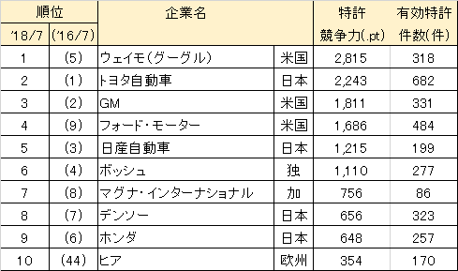
表 米国特許に見る”自動運転”競争力ランキング（2018.9.13 日本経済新聞）

- 止められない次世代自動車開発競争
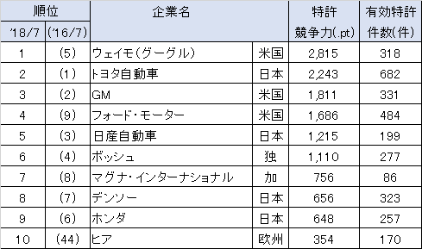
表 米国自動運転特許 競争力 ランキング（2018.9.13 日本経済新聞）
次世代自動車とは、勿論、EV＋自動運
転車のことである。世界のAIテクノロジー
会社が自動運転車を開発し、公道テストを
繰り返している。右表は、米国での自動運
転関連特許に基づき、競争力をポイント化
したものである。米グーグルが日本のトヨ
タを抜いて１位に躍り出たことが注目され
ている。中国のAI企業が開発した配車ナビ
ゲーションシステムが、既に日本のタクシー
に装備されており、運行情報のビッグデー
タが、日々中国に送られ、交通システムAIの学習に使われていることをNHKが放映した。次世代自動車は、EV（電気自動車）の動力源となる電池、AIが組み込まれた基本OS、情報通信速度5Gを前提にした無人運転を実現する、高精度3次元地図とGPU、LiDAR（ライダー）等のセンサーも含めた開発競争である。EV化により、ガソリン車のエンジンはモーターに代わり、専門サプライヤーが不要となり、産業構造が大きく変わる。米GMが、2019年にもレベル4の無人運転量産車を実用化する、と発表していることからもわかる通り、この１～２年の間にも起こる、”100年に1度の変革”である。では、日本の自動車メーカー、部品サプライヤー、そして、エンジニアの準備は十分であろうか。
- おわりに
後半の内容が、かなり固くなってしまい、お詫びします。この1年ほどの間の、日本の自動車産業の外部環境の急激な変化に驚くとともに、危機感の高まりを感じています。自己研鑽に励むとともに、微力ながら、できる人の育成と支援を行っていきたいと思います。
以上
引用文献：１)自動車検査登録協会 統計情報、2)内閣府 消費動向調査、3)経済産業省 統計情報、4)田中道昭：２０２２年の次世代自動車産業（PHPビジネス新書）

